2021年国家乒乓球青少集训队和少儿集训队（第二期）四川选拔赛竞赛规程

一、授权单位
中国乒乓球协会
二、主办单位
四川省乒乓球协会
三、承办单位
四川乒盟体育发展有限公司
四川文化艺术学院
- 冠名单位
五、比赛日期和地点
（一）时间：2021年7月17-21日
（二）地点：四川省绵阳市梓潼县四川文化艺术学院
六、竞赛项目
男子单打、女子单打
七、年龄组别
14岁组：2007年1月1日至2007年12月31日
13岁组：2008年1月1日至2008年12月31日
12岁组：2009年1月1日至2009年12月31日
11岁组：2010年1月1日至2010年12月31日
10岁组：2011年1月1日至2011年12月31日
9岁组： 2012年1月1日至2012年12月31日
8岁组： 2013年1月1日至2013年12月31日
7岁组： 2014年1月1日至2014年12月31日
八、参加单位
各级乒乓球协会、体校、运动队、乒乓球俱乐部、学校、社会培训机构及个人
九、参加办法
(一)四川省范围内凡是符合参赛年龄的运动员均可报名参加。
(二)如无单位,可以个人名义报名参加。
(三)参赛运动员具有四川省范围内第二代居民身份证、户口本、学籍证明、运动员注册资格之一者均可报名参赛，但年龄审核以第二代居民身份证为准。
(四)不允许跨组参赛。
(五)各参赛单位或个人报名人数不限。
(六)所有参赛人员须身体健康。所有参赛人员必须购买人身意外伤害保险（含赛区和往返途中），未购买保险的人员不能参赛。
十、竞赛办法
(一)比赛执行中国乒乓球协会审定的最新《乒乓球竞赛规则》。
(二)比赛分两个阶段进行，第一阶段采用分组循环赛，第二阶段采用淘汰赛加附加赛决出1-4名。
（三）所有比赛均采用5局3胜11分制。
(四)比赛用球为双鱼白色三星V40+乒乓球。
十一、经费
（一）每名参赛人员须缴纳竞赛费用200元。
（二）各参赛人员交通、食宿费自理。
十二、录取名次与奖励
(一)各组别各项目均录取前四名。
(二)获得各组别各项目前三名运动员将参加中国乒协组织的第二阶段选拔赛。
(三)根据中国乒协的规定，四川省优秀运动队可择优推荐7或8岁、9或10岁、11或12岁、13或14岁4个年龄段男、女各1人参加中国乒协组织的第二阶段选拔赛。被推荐人员必须参加此次选拔赛。
（四）获得前四名的运动员将颁发证书和奖品。
十三、报名与报到
(一)报名
请各参赛人员通过四川省乒乓球协会微信公众号按照要求报名，提供相关参赛资料。提交后扫描下方右侧二维码缴纳竞赛费用，并备注运动员姓名，每名运动员200元，费用缴纳完成后视为报名成功。报名于7月9日截至。未按要求报名、逾期报名不予接受。联系人：谢蓥 18908080286

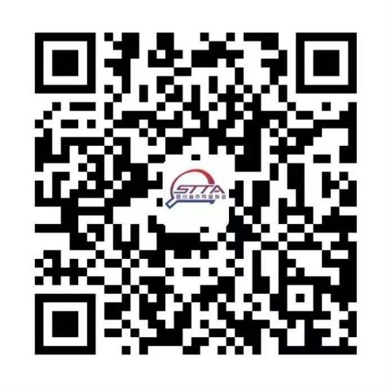

扫描二维码关注报名 扫码缴费并备注参赛者姓名

(二)报到
1、请各参赛单位于7月16日18：00前到四川省绵阳市梓潼县文昌镇永利街929号四川文化艺术学院梓潼校区国际交流中心报到。
联系人：沈杰 18161041106 王悦 15680689338
2、报到时运动员须提交以下资料经审核合格方能参赛；
①二代身份证原件。
②报名时提交的参赛资料原件。
③出示健康码，健康码显示非绿色的人员不得参加本次比赛。
④人身意外伤害保险单。
十四、仲裁委员会和裁判员
(一)仲裁委员会
1、人员组成和职责范围按《仲裁委员会条例》执行。
2、仲裁委员会主任和委员由四川省乒乓球协会选派。
(二)裁判员
裁判长、副裁判长、裁判长助理及骨干裁判员由四川省乒乓球协会选派。裁判员不足人数由承办单位提名报四川省乒乓球协会审核批准后选派。
十五、四川省乒乓球队教练员参加大会调研工作。
十六、联系人：
1、四川省乒乓球协会：谢 蓥 18908080286
2、四川文化艺术学院：许 驰 15508050999
十七、未尽事宜，另行通知。
十八、本竞赛规程解释权属四川省乒乓球协会。

